Для решения задачи воспользуемся законом сохранения энергии:
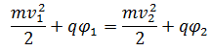
Так как υ₁ = 0, то получим следующее выражение:
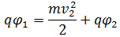
Выразим скорость υ₂:
m*υ₂² / 2 = q*φ₂ - q*φ₁
υ₂² = 2q(φ₂ - φ₁) / m
φ₂ - φ₁ – это и есть напряжение между точками, равное 60В, подставим все данные и получим квадрат искомого значения скорости:
υ₂² = (2*4*10⁻⁶*60) / (0,3*10⁻⁶) = 1600
υ₂ = 40

